Сценарий осеннего утренника для детей старшего дошкольного возраста.

Тема: «Грибная электричка»

Музыкальный руководитель: Кондратенко Л.И.

Муз. руководитель.
Закружится ветер под песню дождя,
Листочки нам под ноги бросит.
Такая красивая эта пора,
Пришла к нам опять чудо – Осень!
Стало хорошей традицией посвящать праздники этой прекрасной поре. Нашу программу, мы решили назвать – «Грибная электричка».
Ведущая.
Ещё птички в лесу не проснулись,
Холодок пробирает с утра.
Люди в лес по грибы потянулись,
Наступила грибная пора.

Вход детей под песню «Грибная электричка» - муз. П. Синявского

Муз. руководитель. Очень многие любят собирать грибы. Занятие это увлекательное, полезное для здоровья, а результат очень вкусный. Но, собирая грибы, важно помнить некоторые простые правила.
Ведущая:
*Никогда и нигде не бери неизвестные тебе грибы и те, в которых ты хоть немного сомневаешься.
*Не собирай грибы возле автомобильных дорог. Транспорт выбрасывает в воздух много вредных веществ, которые накапливаются в грибах.
*Не жадничай, не бери слишком маленькие грибы.
*Не трогай и не сбивай ненужные тебе грибы. Ведь они очень нужны лесу и его обитателям.
*Найдя гриб, не ломай его. Лучше осторожно срежь его ножом.
Надеюсь, что все эти советы вам пригодятся.
Ну, а сейчас давайте посмотрим, кто же прибыл в пером вагончике.
Боровик 1-й. Среди грибов я – очень важный,
О том грибник вам скажет каждый!
Меня считают самым ценным
Со вкусом необыкновенным.
Малыш узнает и старик:
На толстой ножке – Боровик!
Боровик 2-й. Большая шляпа у меня.
Все любят Боровик не зря!
Конечно, я - король грибов!
В корзинку прыгнуть к вам готов!
Муз. руководитель. Белым этот гриб называют потому, что мякоть его всегда белая, не темнеет при варке и сушке. А боровиком величают за то, что он любит расти в сосновых и еловых борах.

Хоровод «Мы - грибочки - крепыши» - муз. Л. Фетисова

Ведущая. Посмотрим, кто же прибыл во втором вагончике!

Опёнок 1-й. На пеньке растут опята,
Развеселые ребята.
Мы, какие дружные,
Нас не меньше дюжины!
Опёнок 2-й. Папа-гриб на рынке был,
Шляпы детям раздобыл.
На носочки дети встали,
Чтобы их все в лесу все увидали.
Опёнок 3-й. Влез опёнок на пенёк,
Простоял один денёк,
А потом склонился,
Чуть не свалился.
Ведущая. Опята – это небольшие грибочки с маленькими шляпками. Опята обычно растут на трухлявых пнях, корягах, стволах поваленных деревьев. Растут опята всегда кучками.

Звучит песня «Весёлые грибочки» - муз. О. Долголёвой

Ведущая. А вот, выходит с электрички оранжевый грибок:
Шляпка, ножка, крепкий бок.
Вы в лесу его встречали, на картинках книжек.
И по цвету узнавали. Кто же это? … (рыжик)
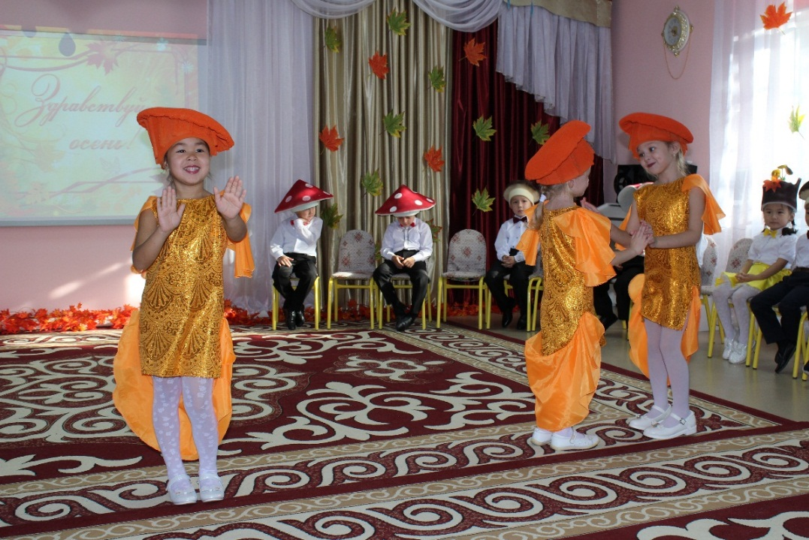
Рыжик 1-й. Папа рыжий, мама тоже.
Дети все на них похожи.
Рыжая семья грибная
Очень дружная, большая.
Знают даже чижики
Про грибочки рыжики.
Рыжик 2-й. Я живу под елками,
Скрытый их иголками.
Много у меня братишек.
Рыжий гриб зовусь я - Рыжик!
Рыжик 3-й. В ряд построились грибочки,
Приподняв собой листочки,
Прячут рыжие береты, и такие же жакеты.
Рад грибник найдя малышек,
Этот гриб зовётся рыжик.

Звучит песня «Рыжик» - муз. Б. Климчук

Ведущая. А вот с этим грибом нужно быть очень осторожным…
Мухомор1-й. Я ведь гриб - собой хорош!
Только вас не проведёшь,
Потому что я, по слухам,
Вреден всем, не только мухам!
Мухомор2-й. Мухомор не снимет шляпу,
Повстречав Боровика.
Он заважничал, что в лапу
Не попался грибника.
Мухомор3-й. На поляне я расту
Все обходят за версту.
Хоть приметен я на вид,
Но ужасно ядовит.
Шуточный танец «Съешь меня»
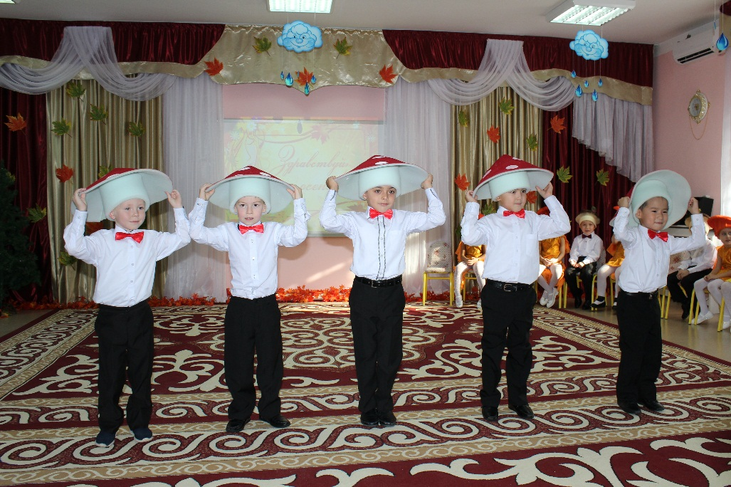
Ведущий. А сейчас я приглашаю наших гостей поиграть в интересную игру.

Игра «Собери грибы» (с закрытыми глазами)
Ведущий. Вот и подошел наш праздник к завершению. Но, это ещё не всё!
Заключительный танец «Грибное лукошко»
(В конце танца, детей просят закрыть глаза и посчитать до пяти. Сюрприз в лукошке – сладкие грибочки)
